Anleitung: <https://docs.docker.com/samples/library/teamspeak/>

Dockerfile: <https://github.com/TeamSpeak-Systems/teamspeak-linux-docker-images/blob/d0c8785270b45f1d99fe1393813155c3db455395/alpine/Dockerfile>

$ docker build –t tslb93 .

$ docker run -p 9987:9987/udp -p 10011:10011 -p 30033:30033 -e TS3SERVER_LICENSE=accept teamspeak

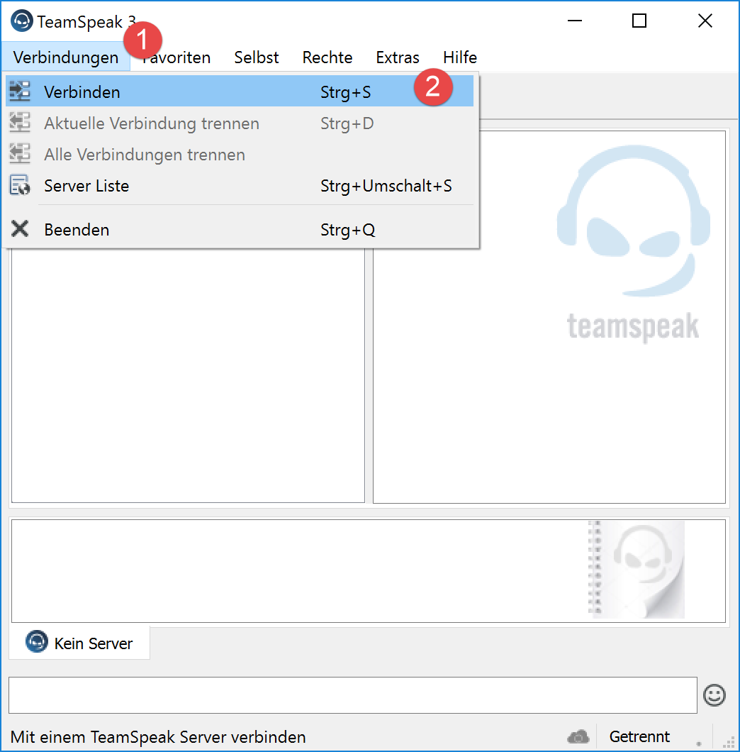

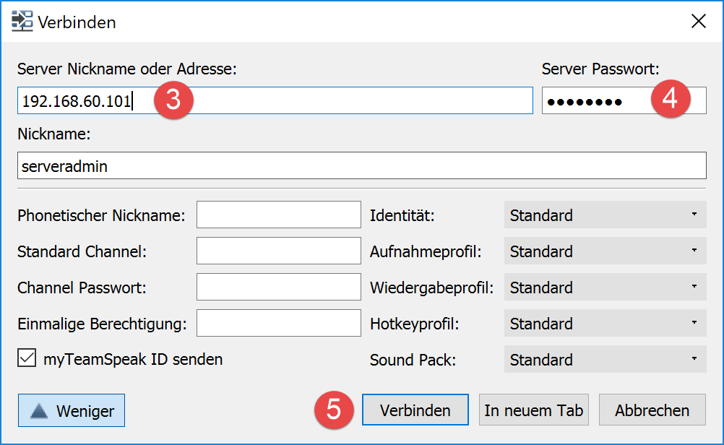

efehl nach Reihenfolge

1. **Gitbash öffne**
2. **cd «pfad wo de teamspeak ordner liet»**
3. **Vagrant up**
4. **Vagrant ssh**
5. **Pfad wo all Dateie ligged**

cd /vagrant

1. **Docker Image builde**

docker build -t tslb02 .

Entweder:

1. **Dockerfile starte**

docker run -d -e TS3SERVER_LICENSE=accept -p 9987:9987/udp -p 10011:10011 -p 30033:30033 --name=ts3-server tslb02

Oder:

1. **Docker-Compose File starte**

docker-compose up -d